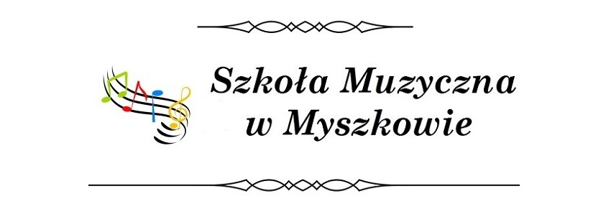

***Szkoła Muzyczna I stopnia w Myszkowie***

***ul. Pińczycka 2***

Ogłasza zapisy do klasy pierwszej na rok szkolny 2019/2020

**Do klas :**

**akordeonu**

**puzonu**

**fortepianu**

**skrzypiec**

**gitary**

**fletu**

**klarnetu**

**saksofonu**

**trąbki**

**tuby**

**perkusji**

**Składanie wniosków od 1 marca 2019 roku do 31 maja 2019 roku.**

Informacja tel. 668 088 111 w godzinach 1600 – 2000.

**Wniosek można pobrać ze strony** [**www.smmyszkow.edu.pl**](http://www.smmyszkow.edu.pl)

**Zakładka dla kandydatów**

e-mail: [szkola@smmyszkow.edu.pl](mailto:szkola@smmyszkow.edu.pl) , [www.smmyszkow.edu.pl](http://www.smmyszkow.edu.pl)